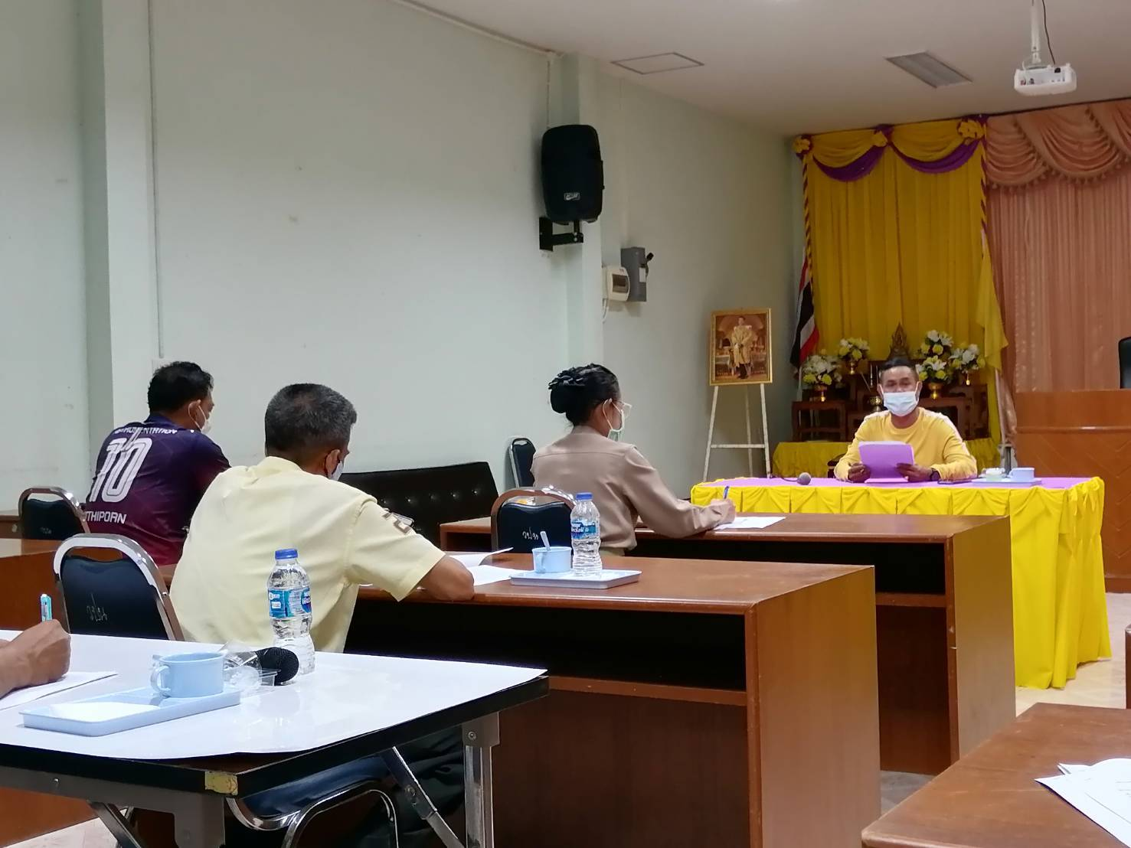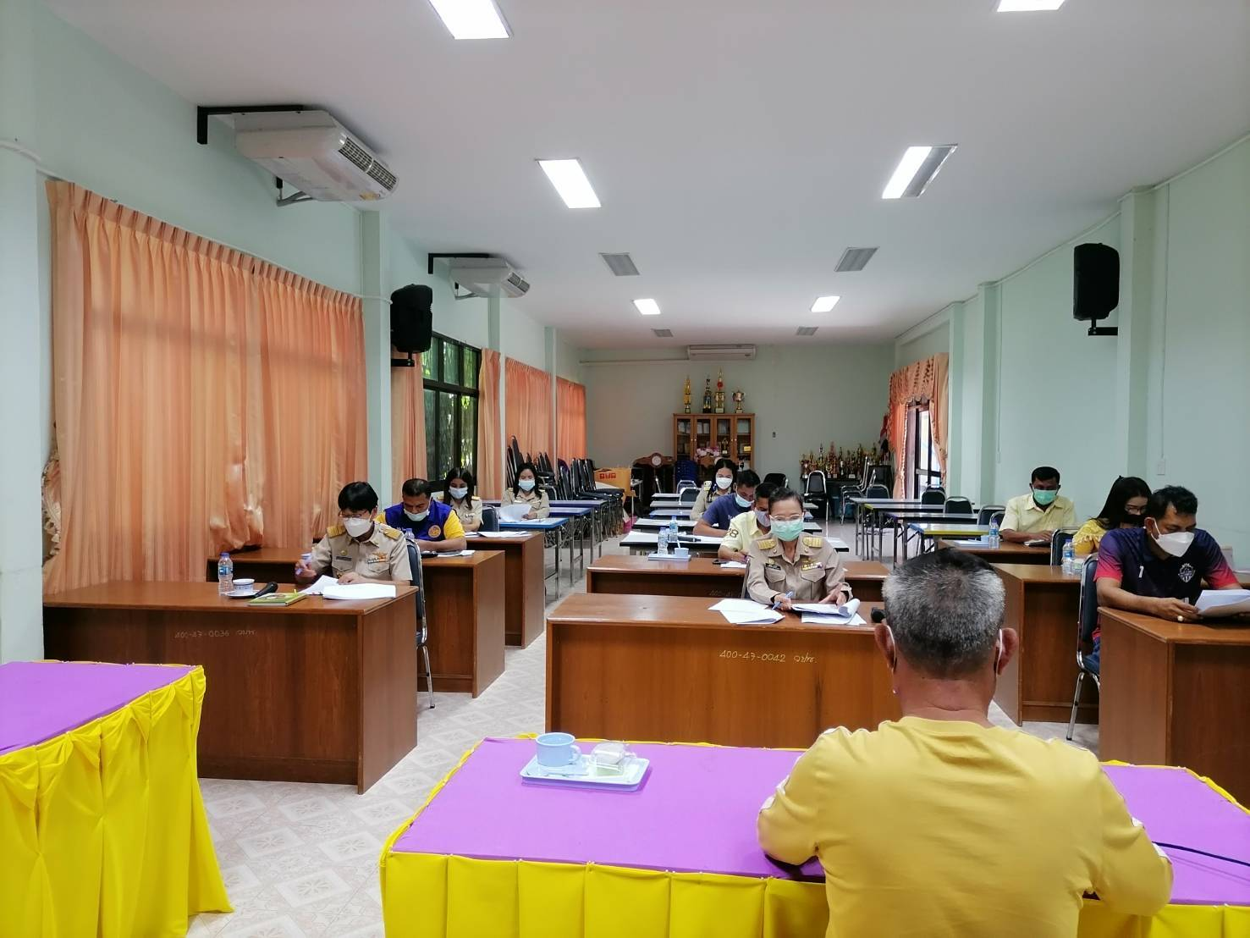นายธนง จันแดง นายกองค์การบริหารส่วนตำบลวังมะปรางเหนือ พร้อมด้วยคณะผู้บริหาร พนักงานส่วนตำบล พนักงานจ้าง เข้าร่วมกิจกรรมการให้ความรู้เรื่องการบริหารราชการเพื่อป้องกันการทุจริตขององค์กรปกครองส่วนท้องถิ่น